QUADRO DE ATIVIDADES – Fase(s) de ( x ) Preparo ( x ) Integração ( x ) Socialização

CURSO | Gestão Financeira
DISCIPLINA | Prática Contábil II
PERÍODO DA TURMA | 4 Semestre
PROFESSOR(A) ARTICULADOR(A) | Victor Rabelo Brito
Nº DE ALUNOS ENVOLVIDOS  (ANEXO – Lista com nomes) | 1 - Thaissa Martins Pinnola
ATIVIDADE | Apresentação da viabilidade do investimento previsto
DATA | 07/07/2026
LOCAL | SGAS II 610 Centro Médico Lúcio Costa, Bloco 2 Sala 324 - Asa Sul, Brasília - DF, 70200-100
DURAÇAO DA ATIVIDADE | 1 hora
PÚBLICO ESTIMADO | Gestores da Clínica Anefi Hipnus

FOTOS

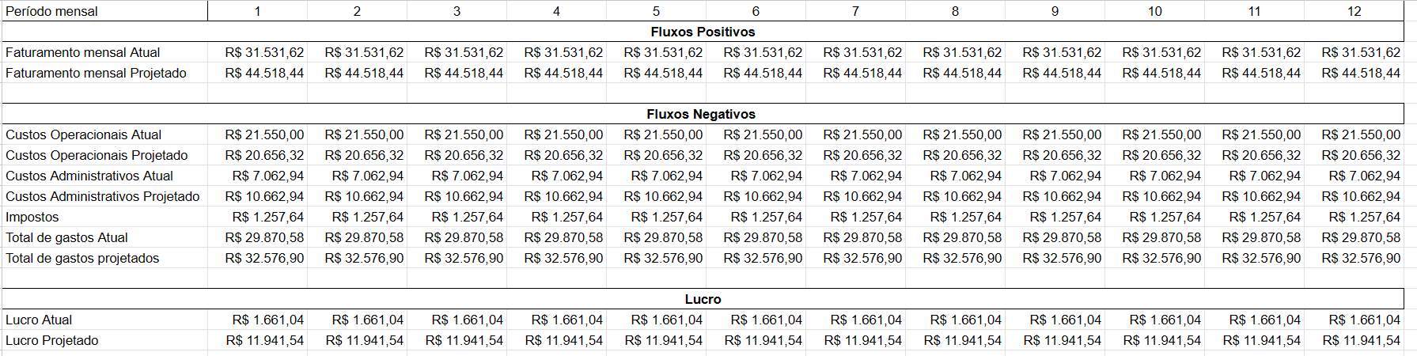

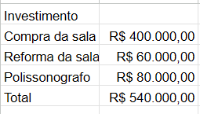

ANEXO

ALUNOS ENVOLVIDOS
NOME | MATRÍCULA
Thaissa Martins Pinnola | 2428610000002

